Shortcuts

Bedienelement wählen
Klicke im Fenster vMix-Settings auf die Registerkarte Shortcuts und dann auf Add Shortcuts
Um schnell die Taste oder das Steuerelement auszuwählen, dem Du diese Abkürzung zuweisen möchtest, klicke auf die Schaltfläche Find und drücke eine Taste auf der Tastaur oder bewege z.B. den Midi Controller.
MIDI-Hinweis: Wenn Du ein MIDI-Instrument verwendest, vergewisse dich, dass es eingesteckt und eingeschaltet ist, bevor Du vMix startest.
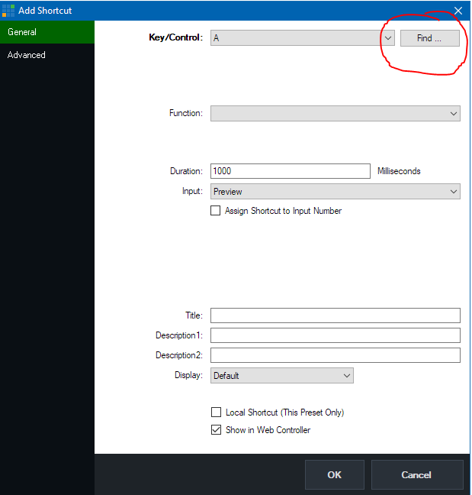

Lokale und Globale Shortcuts
vMix unterstützt zwei Arten von Shortcuts: Lokale und Globale Abkürzungen. Globale Shortcuts werden in den vMix-Einstellungen gespeichert und bleiben bei jedem Öffnen von vMix erhalten. Lokale Shortcuts werden in den Presets gespeichert und werden nur gespeichert, wenn ein Preset gespeichert und später wieder geöffnet wird. Lokale Shortcuts haben Vorrang vor globalen Shortcuts. Wenn Du also zwei Shortcuts dem Buchstaben A zugeordnet hast, einen lokalen und einen globalen, wird der lokale Shortcut ausgelöst und der globale Shortcut ignoriert.

Shortcut definieren
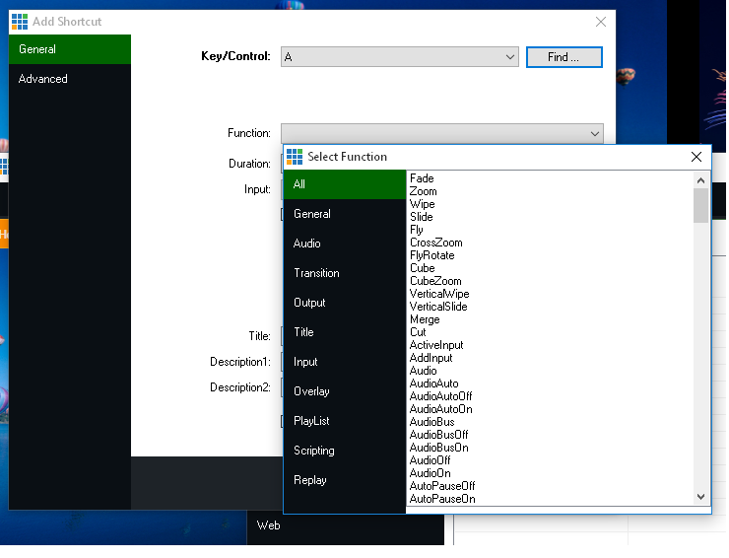
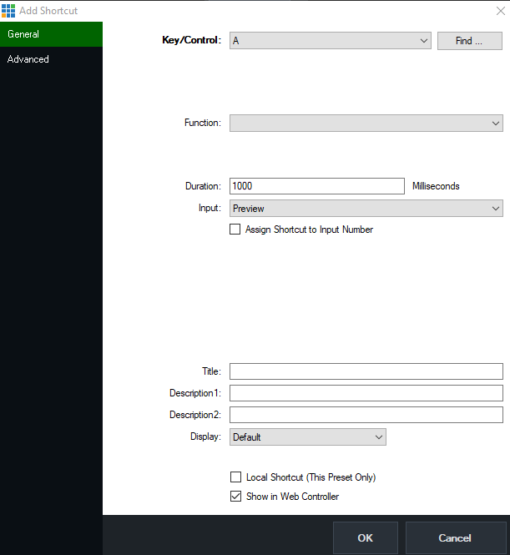
Function Klicke auf den Pfeil neben dem Dropdown-Feld Funktion und das Fenster Funktion auswählen erscheint mit einer Zahl von Befehlen oder Makros zur Auswahl, geordnet nach Kategorien.
Duration Wenn es sich bei der ausgewählten Funktion um einen Übergang handelt, konfiguriere hier die Dauer in Millisekunden.
Input Wenn die Funktion einen bestimmten Eingang steuert, wähle ihn hier aus. Du kannst anstelle des Input Namens auch Verknüpfung zu Eingangsnummer zuweisen, dazu die Checkbox ankreuzen. Dann wird diese Verknüpfung einer bestimmten Input Nummer zugeordnet. Wenn ein Input verschoben wird, wird in einem Shortcut nur eine Input-Name-Verknüpfung mitverschoben, eine Input-Nummer NICHT!
Title, Description1, Description2 Weise einen optionalen Text zu, um deine Verknüpfung eindeutig zu identifizieren, wenn diese im Web-Controller angezeigt wird.

Zahlenwert mit Shortcut ändern
Ist in einem Titelfeld, z.B Score.Text, eine Zahl drin (nur Zahl), dann kann im Value Feld mit +=1 oder -=1 der Zahlenwert über einen Sortcut geändert werden.
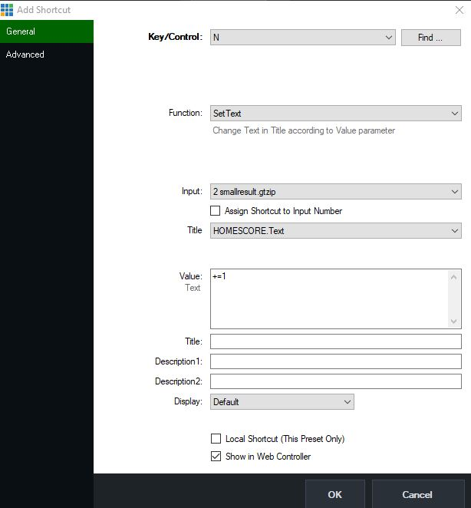
Display Konfigurieren Sie die Anzeigeoptionen, wenn diese Verknüpfung im Web-Controller angezeigt wird.
- Default: Die Standardtaste mit Text.
- Colour: Passe die Hintergrundfarbe der Standardschaltfläche mit Text an.
- Image:Wähle eine benutzerdefinierte Bilddatei, die anstelle der Schaltfläche angezeigt werden soll. Das Bild wird so gedehnt, dass es den Abmessungen des Buttons entspricht.
- Thumbnail: (für Streamdeck) Zeige eine Miniaturansichtsvorschau des Inhalts der Eingabe zum Zeitpunkt der letzten Aktualisierung der Web-Controller-Seite an.
Hinweis: Dies ist keine Live-Miniaturbildvorschau, aber das neueste Bild kann durch Aktualisieren der Seite im Webbrowser heruntergeladen werden
Local Shortcut (This Preset Only) Weist die Verknüpfung dem aktuellen Preset zu, ich empfehle, Shortcuts local zu machen, dann werden Sie mit dem Laden des Presets mitgeladen, stehen aber nur diesem Preset zur verfügung!
Show in Web Controller Deaktiviere dieses Kästchen, um diese Verknüpfung aus der vMix Web Controller-Oberfläche auszublenden.
Mehrere Funktionen können auf einfache Weise durch Drücken einer einzigen Tastatur- oder Controllertaste zugewiesen werden. Füge dazu einfach mehrere Tastenkombinationen hinzu und weise sie derselben Taste zu. Wenn die Taste gedrückt wird, werden die verschiedenen Shortcuts in der Reihenfolge aufgerufen, in der sie in der Liste der Tastenkürzel erscheinen. Verwende die Aufwärts- und Abwärts-Schaltflächen, um die Reihenfolge bei Bedarf zu ändern.
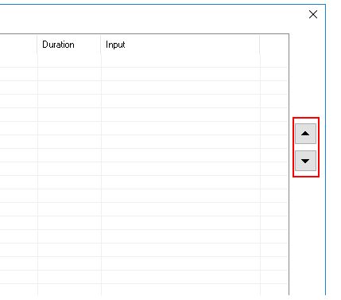
Templates Es gibt ein paar vorbereitet Templates. Die gängigen Funktionen können so schnell belegt werden.
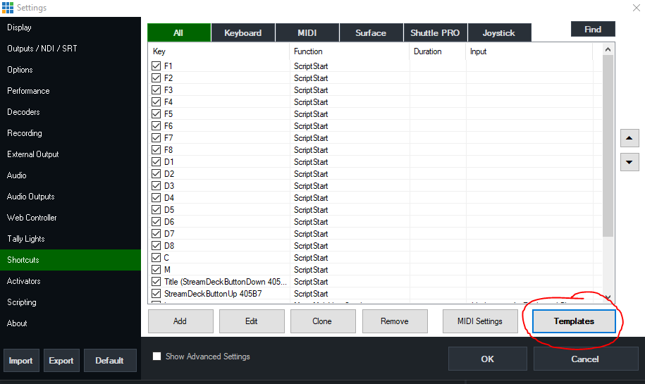
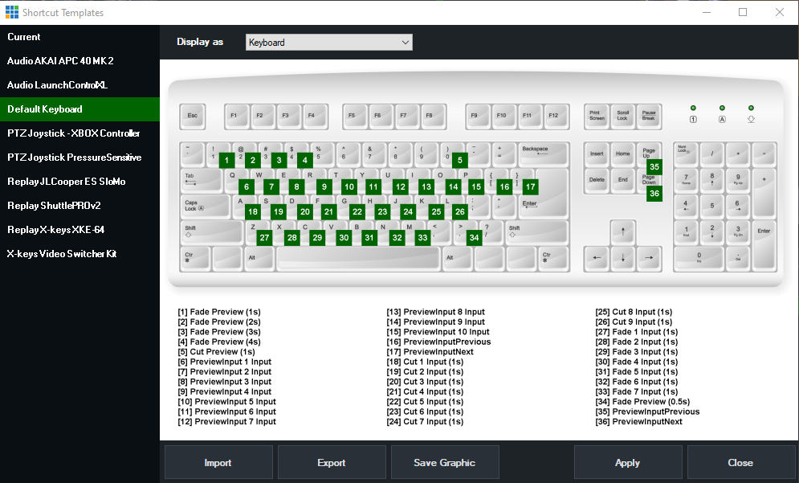
ACHTUNG
Es können eigene Previews Importiert oder exportiert werden. Bitte beachtet, ein Import eines Shorcut Settings überschreibt ALLE bestehenden Belegungen und auch die SCRIPTS!

MIDI
Wenn Du ein MIDI-Controller verwendest, vergewisse dich, dass der Controller eingesteckt und eingeschaltet ist, bevor Du vMix startest. Klicke dann auf der Registerkarte Shortcuts unter Einstellungen auf die Schaltfläche MIDI-Einstellungen, um das Gerät zu aktivieren.

Elgatro Streamdeck
In der Streamdeck Software muss das vMix ADDON installiert werden.
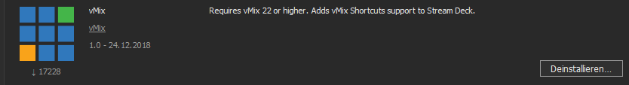
Dann kann ein SHortcut auf eine Streamdeck Taste gezogen werden.
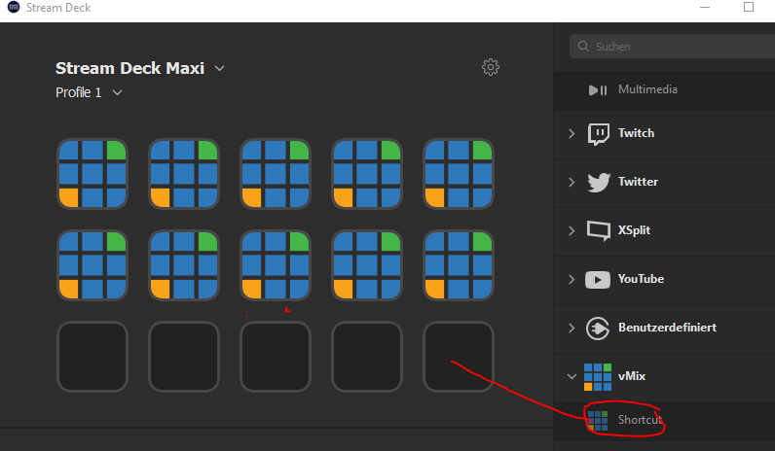
Danach kann in vMix mit FIND auch die Taste eines Streamdeck Controllers eingelesen werden. Streamdeck kennt 2 Funktionen pro Taste. Gedrückt, Losgelassen. Mit einem Elgatro Streamdeck kann so z.B. eine Gegensprech-Funktion realisiert werden, da das Streamdeck zwischen Taste-gedrückt und Taste-losgelassen unterscheidet.

Beispiele

Script starten mit einem Shortcut
Dieses Beispiel startet ein Script mit Namen Caller5Out1 beim Drücken der Taste F5
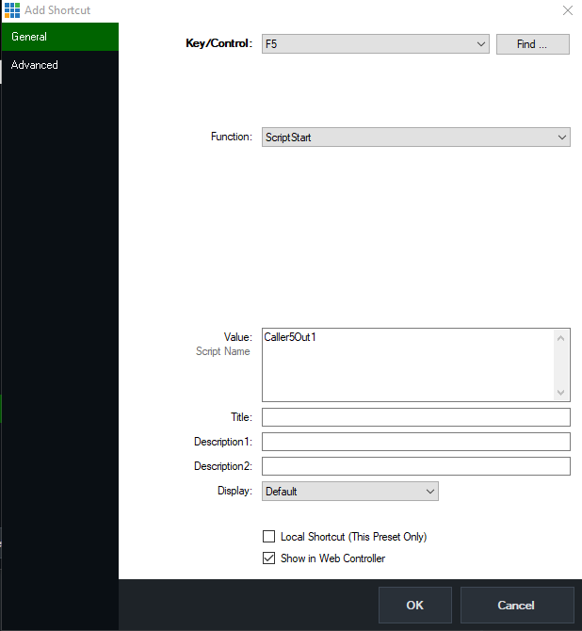

Multiviewer Fenster ein-auschalten
Dieses Beispiel schaltet auf dem Input 1 das Multiviewer Fenster 1 ein oder aus (toggle). Der Multiviewer muss auf dem Eingang vorher eingerichtet werden,
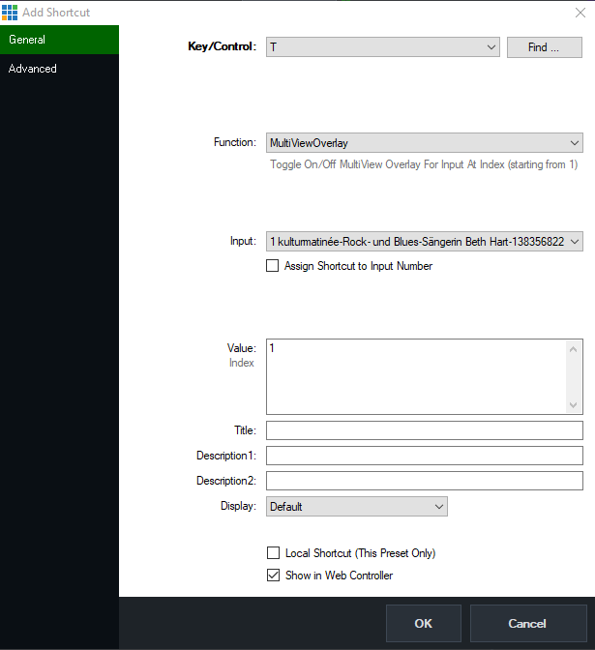

Audiobus ein-auschalten
Dieses Beispiel schaltet den Audiobus auf Eingang 1 ein oder aus (toggle) 

